ПРАКТИЧЕСКАЯ РАБОТА №8
Курс PostgresPro DEV1

ТЕОРЕТИЧЕСКОЕ ЗАДАНИЕ
Для защиты теоретической части данной работы необходимо изучить и выучить:
- Транзакция –
- определение
- операторы
- свойства (ACID)
- уровни изоляции транзакций

- Технология MVCC –
- что это и зачем используется
- понятие снимка данных
- связь снимков данных и уровней изоляции транзакции

- Блокировки в PostgreSQL
- виды, при каких операциях применяются
- связь и отличия применения механизмов блокировок и MVCC
- связь снимков данных и уровней изоляции транзакции

- Журнал WAL
- как и где хранится
- для чего используется и почему необходим
- в каком случае транзакция является зафиксированной, однако внесенные ею изменения не были записаны на диск? Как при этом используется журнал WAL?

- * Дополнительные вопросы на оценку «отлично»
- как хранится и используется структура статусов транзакций clog
- аномалии чтения и их связь с уровнями изоляции транзакций

ПРАКТИЧЕСКОЕ ЗАДАНИЕ
Практическая работа 8 (и последующие) выполняется на виртуальной машине курса PostgresPro DEV1, в терминале с использованием утилиты psql.
Данная работа состоит из 3 частей, необходимо выполнить все.
- Для получения оценки «отлично» также необходимо выполнить дополнительное задание в части 2 «Практика+».
- Для оценок «хорошо» и «удовлетворительно» выполнение задания «Практика+» необязательно.

ПЕРЕД ВЫПОЛНЕНИЕМ РАБОТЫ
Установите систему виртуализации (необходим VirtualBox версии 6.1 или более новый), затем скачайте и импортируйте виртуальную машину
https://edu.postgrespro.ru/16/DEV1-16.ova
Если у вас компьютер с процессором ARM64 (MacBook с процессором Apple Silicon), используйте VirtualBox версии 7.1 или выше и виртуальную машину
https://edu.postgrespro.ru/16/DEV1-16-arm64.ova
Обращаем внимание: установка виртуальной машины возможна только на компьютер с 64- битной операционной системой.
Виртуальная машина содержит ОС Xubuntu 24.04 64-bit, в которой выполнены все настройки, необходимые для прохождения курса. Для работы вам потребуется минимум 2 Гбайт свободной оперативной памяти.
Вход в систему выполняется под пользователем student (пароли всех пользователей совпадают с именами). Для управления файлами можно использовать как командную строку (ls, pwd, cd, …), так и графические менеджеры: mc, Thunar (встроенный файловый менеджер). Для редактирования файлов в системе предустановлены редакторы: vim, nano, gedit, mousepad.

ЧАСТЬ 1. Установка и управление, psql
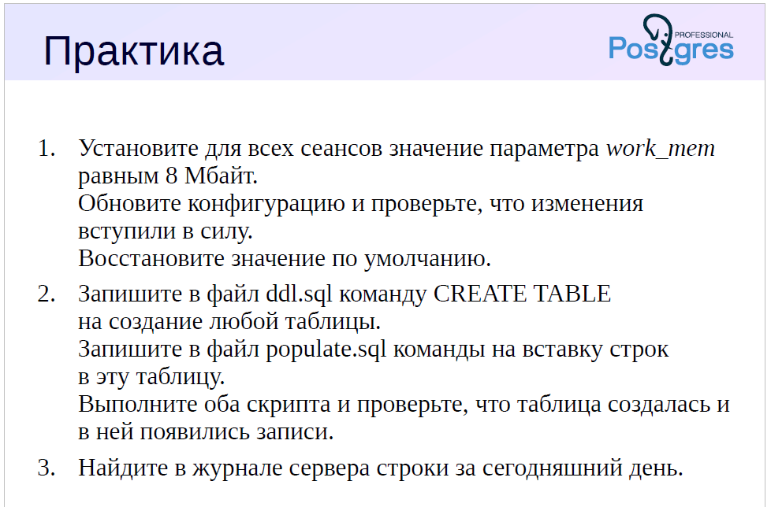
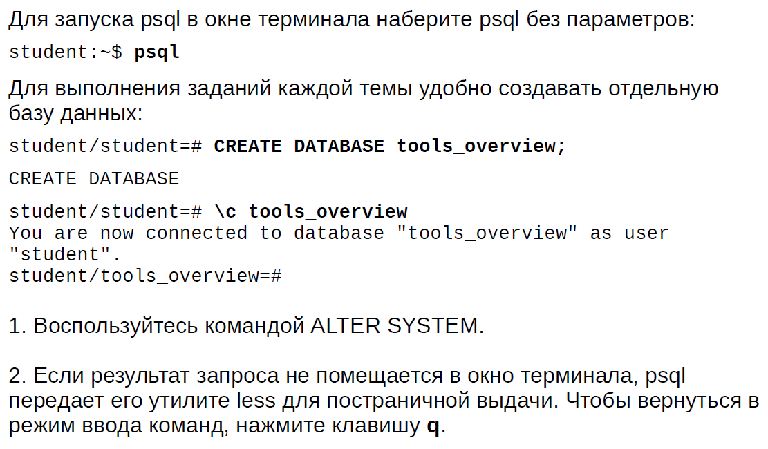

ЧАСТЬ 2. Изоляция и многоверсионность
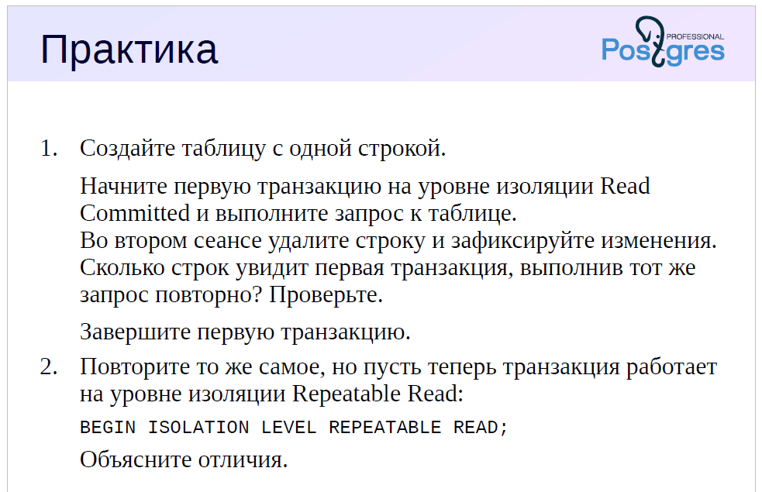
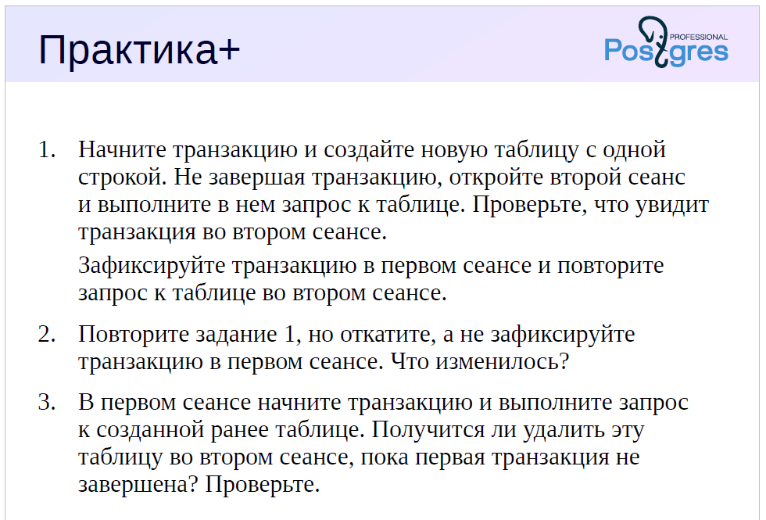
ЧАСТЬ 3. Буферный кеш и журнал
